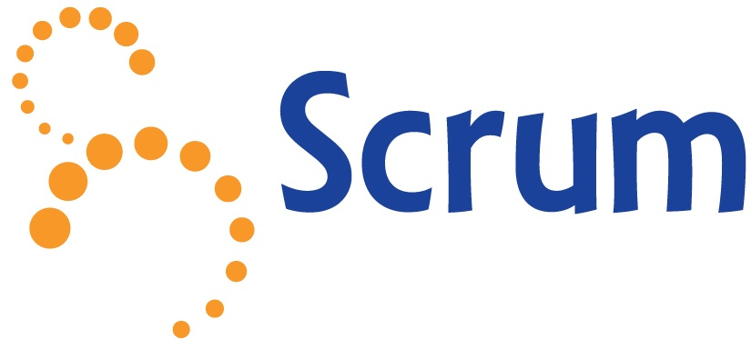

Salar Ali, 0989152 INF1B

**Scrum**

***Hoe is Scrum ontstaan?***

Voordat we Scrum hadden werd vooral de watervalmethode gebruikt. De watervalmethode had een langdurige software-ontwikkel proces.

De watervalmethode gaat als volgt:

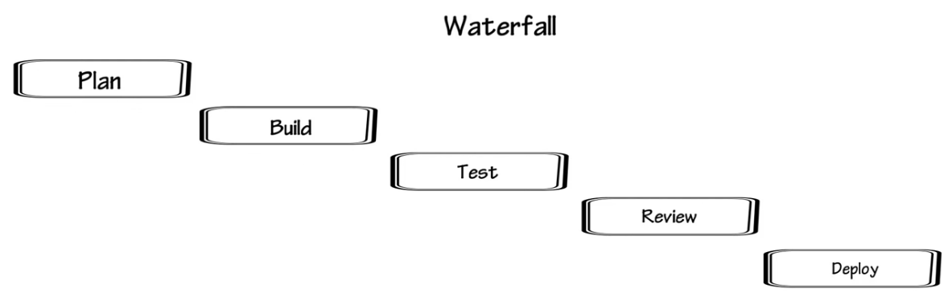

Op het eerste blik ziet de watervalmethode er prima uit, maar het heeft een aantal belangrijke nadelen.

Het grootste nadeel is dat het proces te lang duurt. Elk proces kan individueel al een paar maanden duren. Ook komt het vaak voor dat je een stap teruggaat wanneer er iets misgaat. Bijvoorbeeld wanneer er tijdens het testen blijkt dat het product niet goed functioneert zul je terug moeten gaan naar het ontwikkelen. Hetzelfde kan eigenlijk bij elke stap gebeuren. Het kan dus gebeuren dat zodra het product wordt uitgebracht het helemaal niet meer relevant is voor de huidige markt.

Er is gewoon een flexibelere manier nodig. Die flexibelere manier is Scrum.

***Wat is Scrum?***

Scrum is een framework om op een flexibele manier producten te ontwikkelen. Er wordt gewerkt in multidisciplinaire teams die werkende producten opleveren in korte sprints met een lengte van meestal 1 tot 4 weken. Er zijn dus meerdere sprint waarbij er aan het einde een stukje van het uiteindelijke product wordt geleverd. Scrum wordt vaak gebruikt voor producten waarvan de klant of gebruiker nog niet weet wat hij/zij wil. Tijdens het ontwikkelproces leert de klant of gebruiker pas echt de eisen en wensen beter te omschrijven zodat het Scrumteam deze kan omzetten in bruikbare producten. Vaak weten mensen pas wat ze willen wanneer ze het eerste bruikbare product zien en dan wordt op basis van de feedback de eisen aangepast. Scrum heeft dus de flexibiliteit om laat in het proces nog de eisen en wensen te veranderen. De werkmethode staat dan ook bekend, omdat het heel erg ‘Agile’ is. Agile betekent flexibel.

***Waar rollen bestaan er binnen Scrum?***

*Scrum Master*

De Scrum Master is verantwoordelijk voor het op de correcte wijze uitvoeren van de Scrum methode. Ook heeft de Scrum Master een coachend rol richting de Product Owner, het Scrum Team.

*Product Owner*

De Product Owner is verantwoordelijk voor het maximaliseren van de waarde van het eindproduct dat het team oplevert. Het team krijgt van de Product Owner instructies over wat er gemaakt moet worden en het team bepaalt zelf hoe het werk uitgevoerd gaat worden. De Product Backlog word dus ook opgezet door de Product Owner. Dit is een lijst met User Storiess, of terwijl een korte beschrijving van wat de gebruiker wilt.

*Scrum Team*

Het Scrum team is de groep mensen die op opdracht van de Product Owner een product ontwikkelen. Het team voert tijdens elke sprint bepaalde werkzaamheden uit. Deze werkzaamheden zien er als volgt uit:

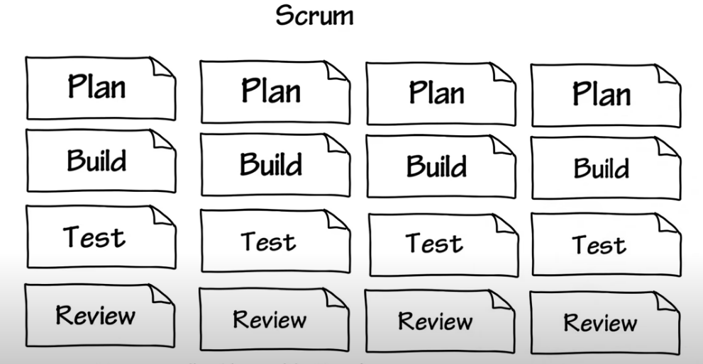

Een sprint is dus het proces van het plannen tot het reviewen. Sprints eindigen met een Sprint Review. De sprint review is het moment dat alle belanghebbenden naar het geleverde werk van het team komen kijken. Er is ruimte om feedback te geven en er wordt gekeken of de product backlog aangepast moet worden. Met deze feedback en nieuwe sprint backlog gaat het Scrum Team de nieuwe sprint in. Een sprint backlog is een backlog voor de huidige sprint.

**Bronnenlijst**

Agile Scrum Group. (z.d.-b). Scrum Begrippen: de 12 belangrijkste. Scrumguide. Geraadpleegd 31 oktober 2020, van https://scrumguide.nl/begrippen/

de Vor, C. (2017, 13 november). Wat is de Watervalmethode? Insyde. https://www.insyde.nl/blog/watervalmethode-vs-scrum/item325

Uzility. (2014b, juni 26). Introduction to Scrum - 7 Minutes. Youtube. https://www.youtube.com/watch?v=9TycLR0TqFA&ab_channel=Uzility